Intencje Mszalne
Poniedziałek 23.12.2024
6.30 + Jan Kwiatkowski (od Marii Kęska z rodziną)
18.00 + Emilia Majer – greg.27 (od Róży św. Faustyny Kowalskiej)
18.00 + Mirosław Majdanik (od sąsiadów z klatki 37, ul. Więźniów Oświęcimia)
18.00 + Marian Byrgiel (od córek: Elżbiety, Marty i Żanety)
Wtorek 24.12.2024 Wigilia Bożego Narodzenia
6.30 + Emilia Majer – greg.28 (od Róż Różańcowych)
24.00 – O Boże błogosławieństwo i opiekę MB. Wspomożenia Wiernych dla Parafian, Dobrodziejów i uczęszczających do naszego Kościoła
24.00 + +Jadwiga i Józef Matras
24.00 + Mirosław Majdanik (od sąsiadów z klatki 39, ul. Więźniów Oświęcimia)
Środa 25.12.2024 Uroczystość Bożego Narodzenia
8.00 + Emilia Majer – greg.29 (od Stowarzyszenia Salezjanek i Salezjanów Współpracowników)
10.00 + Ewa Miłoń (od mamy)
11.30 + Mieczysław Ziaja w rocz. śmierci
18.00 + Mirosław Majdanik (od koleżanek córki)
Czwartek 26.12.2024 święto św. Szczepana
8.00 + Genowefa Łojek; + Jakub (mąż) i ich zmarłe ++ dzieci (od zięcia)
10.00 – O Boże błogosławieństwo, zdrowie i opiekę MB. Wspomożenia Wiernych dla Leona i Jadwigi z ok. 50 rocz. ślubu
11.30 + Emilia Majer – greg.30 (od wspólnoty Nieustającego Różańca)
18.00 – Dziękczynna z prośbą o błogosławieństwo Boże dla Barbary i Adama w rocz. ślubu za wstawiennictwem świętych Zelii i Ludwika Martin
Piątek 27.12.2024 święto św. Jana Apostoła i Ewangelisty
6.30 + Jan Kwiatkowski (od Marii i Jana Dudzik z rodziną)
18.00 + Emilia Majer (od Radia Maryja)
18.00 + Mirosław Majdanik (od Jakuba i Michała przyjaciół Oskara)
18.00 ++ Tadeusz, Maria Frąc; + Paweł (syn)
Sobota 28.12.2024 świeto św. Młodzianków
6.30 + Mirosław Majdanik (od kolegów z pracy)
6.30 + Stanisława(f) Pułkowska (od syna Stefana i żony)
18.00 + Jan Kwiatkowski (od Janiny i Andrzeja Surdziel z rodziną)
18.00 + Jan Jabłoński w 1 rocz. śmierci (od żony z dziećmi)
29.12.2024 – Niedziela - świętej Rodziny
8.00 + Mirosław Majdanik (od kolegów i koleżanek z pracy KWK PIAST)
10.00 + Zofia Wieczorek w 5 rocz. śmierci
11.30 – O Boże błogosławieństwo, potrzebne łaski i opiekę MB. Wspomożenia Wiernych dla Rodzin obchodzących w tym roku Swoje Małżeńskie Jubileusze
18.00 + Tadeusz Głąb w 16 rocz. śmierci; ++ Rodzice; ++ Teściowie; i zmarli z ich rodzin

Ogłoszenia Parafialne
IV Niedziela Adwentu –22.12.2024
Liturgiczne obchody tygodnia:
- we wtorek, 24 grudnia, obchodzimy Wigilię uroczystości Narodzenia Pańskiego. Msze św. w naszym Kościele są o godz. 6.30 i Msza św. Pasterka o godz. 24.00, składka z Pasterki przeznaczona jest na Fundusz Obrony Życia.
- w czwartek, 26 grudnia - święto św. Szczepana, pierwszego męczennika. Składka przeznaczona jest na Uniwersytet Papieski Jana Pawła II w Krakowie,
- w piątek, 27 grudnia - święto św. Jana, apostoła i ewangelisty,
- w sobotę, 28 grudnia - święto Świętych Młodzianków, męczenników.
1. W środę, 25 grudnia, przypada uroczystość Narodzenia Pańskiego. W tym dniu rozpoczyna się w Kościele powszechnym Zwyczajny Rok Jubileuszowy, który będziemy przeżywać pod hasłem: Pielgrzymi Nadziei.
2. W przyszłą niedzielę, 29 grudnia, przypada święto Świętej Rodziny. Na Mszy św. o godz. 11.30 będziemy się modlić za małżonków przeżywających w tym roku Swoje Jubileusze.
3. Ostatnia Msza św. RORATNIA będzie odprawiona 24 grudnia o godz. 6:30. O godz. 6.00 przed roratami są śpiewane Godzinki o NMP. W tym dniu od godz. 6.00 będzie można jeszcze skorzystać ze spowiedzi św. przedświątecznej do godz. 10.00.
4. Rozpoczęcie Roku Jubileuszowego 2025 w naszej Diecezji odbędzie się w niedzielę 29 grudnia 2024 roku
5. Z tradycyjnymi odwiedzinami duszpasterskimi, księża naszej parafii udadzą się po nowym roku.
6. Podczas świątecznego kiermaszu Fundacji im. Brata Alberta na udział podopiecznych w zajęciach uspołeczniających zebrano 1186 zł., za co pracownicy Fundacji bardzo dziękują.
7. Salezjanie z parafii MB. Wspomożenia Wiernych zapraszają na Jasełka, które będą wystawiane 5,6 i 12 stycznia 2025. Szczegóły na stronie www. sanktuarium-oswiecim.pl
8. Zachęcamy do lektury prasy katolickiej: W Gościu Niedzielnym bezpłatny insert–jubileuszowy niezbędnik z modlitwą na wigilię, a także polecane są rozważania o nadziei płynącej z betlejemskiego żłóbka. W Niedzieli przeczytamy o cudzie za wstawiennictwem Pier Giorgia Frassatiego, który zostanie kanonizowany w 2025 r., oraz jak opowiadają Edyta i Łukasz Golcowie o swojej recepcie na życie blisko Boga.

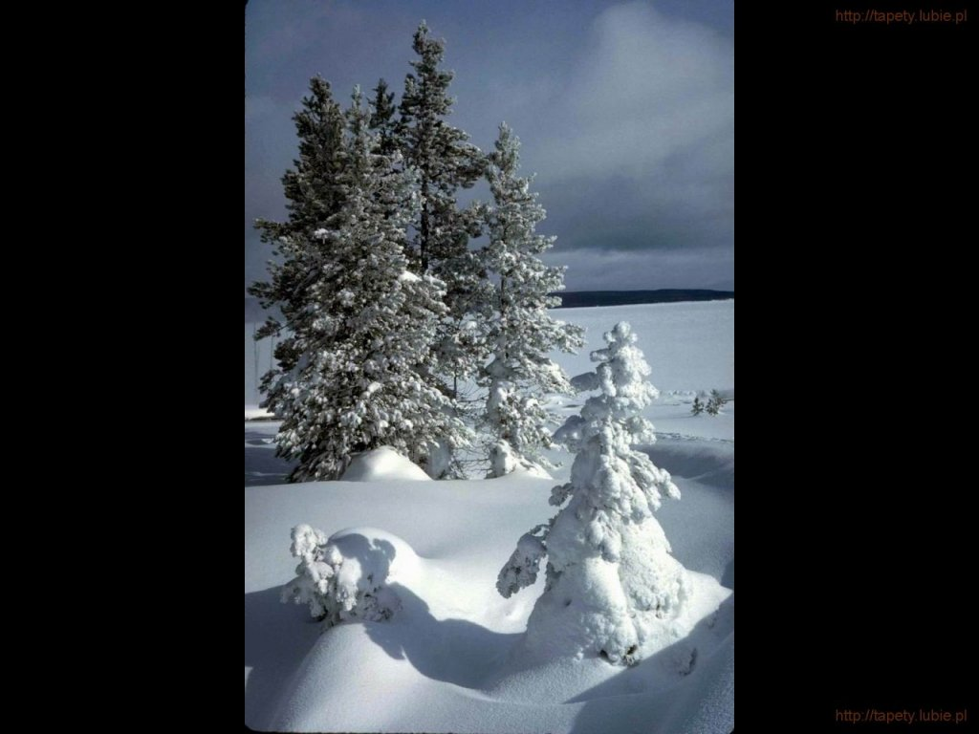
SALEZJAŃSKIE ZASOLE

Słowo na niedzielę.
Mi 5,1-4a; Hbr 10,5-10; Łk 1,39-45
Na cztery dni przed Bożym Narodzeniem Kościół podaje nam ewangelię relacjonującą wizytę Maryi, Matki Jezusa, u swej krewnej Elżbiety, po to, by zaznaczyć, że jest ona w stanie błogosławionym oczekując z łaski Bożej narodzenia swego syna. Wydarzenie to będzie miało miejsce w Betlejem, o którym wspomina dzisiejsze 1. czytanie, prorokując, że stamtąd rozpocznie się dzieło zbawcze Boga dla Izraela: „Z Ciebie wyjdzie Ten, który będzie władał w Izraelu, a pochodzenie Jego od początku, od dni wieczności. Przeto Pan wyda ich aż do czasu, kiedy porodzi, mająca porodzić. Wtedy reszta braci Jego powróci do synów Izraela. I powstanie, i będzie ich pasterzem mocą Pana”. Wieczne pochodzenia Mesjasza, Jego rola przyprowadzenia z powrotem reszty Izraela do wierności prawu Bożemu, poprzez fakt Jego narodzin jako Pasterza działającego mocą Pana, przywołuje wydarzenie Bożego Narodzenia, Jezusa Chrystusa, który poprzez swój krzyż zrealizuje na tzw. reszcie Izraela (tj. w swym Kościele) plan zbawienia świata z niewoli grzechu, czyli powrotu człowieka do Boskiego źródła. Stanie się to „mocą Bożą” poprzez dobrowolną ofiarę Chrystusa, o czym znów przypominają dzisiejsze czytania: Mesjasz będzie pasterzował „mocą Pana, przez majestat imienia Pana Boga swego” (1. czytanie), oraz: „Całopalenia i ofiary za grzech nie podobały się Tobie. Wtedy rzekłem: Oto idę. W zwoju księgi napisano o Mnie, abym spełniał wolę Twoją, Boże (...). Usuwa jedną ofiarę (ST), aby ustanowić inną (NT). Na mocy tej woli uświęceni jesteśmy przez ofiarę ciała Jezusa Chrystusa raz na zawsze” (2. czytanie). Oto prawdziwe znaczenie tajemnicy Bożego Narodzenia u początków jej celebracji: przyjście Chrystusa, zgodnie z wolą Bożą, wiąże się z dobrowolną ofiarą Jego życia, za grzechy ludzi.
Wyruszając do Jezusa leżącego w betlejemskiej stajence, jak niegdyś uczynili to Trzej Królowie, łączymy się z Wami Drodzy Parafianie, Dobrodzieje i Uczęszczający do naszego Kościoła w modlitwie i życzymy Wam pełnego życia, zbawczego i radosnego spotkania przy żłóbku z naszą Jedyną Nadzieją - Dzieciątkiem Jezus. Z błogosławieństwem Bożym życzą Wam obfitości łask i wszystkiego najlepszego w Nowym Roku 2025
Księża Salezjanie.

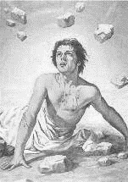
Św. Szczepan – kim był i jakie miał cechy
Wśród galerii niezwykłych postaci chrześcijaństwa, Święty Szczepan zajmuje miejsce szczególne, będąc pierwszym męczennikiem wiary. Jego życiorys to opowieść o odwadze, niezłomności i poświęceniu, które do dziś inspirują wiernych na całym świecie. Cechy, które prezentował, stawiają go w rzędzie ludzi niezłomnych i oddanych sprawie, a jego patronat rozciąga się na wiele zawodów i sytuacji życiowych. Odkryjmy razem, jakie atrybuty przypisywane są temu wyjątkowemu świętemu i jak jego dziedzictwo jest obecne w naszych czasach.
Święty Szczepan, znany również jako Diakon Szczepan, to postać pochodząca z pierwszego wieku naszej ery. Jego historia jest ściśle związana z początkami chrześcijaństwa, a dokładniej z działalnością pierwszej wspólnoty chrześcijańskiej w Jerozolimie. Szczepan był jednym z siedmiu diakonów, którzy pomagali apostołom w organizacji codziennych spraw wspólnoty.
Szczepan zasłynął z wyjątkowej elokwencji i męstwa. Był niezwykle odważny i nie bał się głosić swojej wiary, nawet w obliczu największego niebezpieczeństwa. Znany był z tego, że głośno i otwarcie krytykował żydowskich przywódców religijnych, co ostatecznie doprowadziło do jego aresztowania i oskarżenia o bluźnierstwo.
W wyniku tych oskarżeń, Święty Szczepan został skazany na śmierć przez ukamienowanie, stając się tym samym pierwszym męczennikiem chrześcijaństwa. Jego ostatnie słowa, w których przebaczał swoim oprawcom, stały się symbolem miłosierdzia i przebaczenia. Szczepan jest patronem budowniczych, kamieniarzy i osób cierpiących na bóle głowy.
Niestety, nie dysponujemy dokładnymi informacjami na temat początków życia świętego Szczepana, ale wiadomo, że jako młody mężczyzna dołączył do pierwszej wspólnoty chrześcijańskiej w Jerozolimie. Wyróżniał się swoją gorącą wiarą i nieugiętym duchem, co zwróciło na niego uwagę apostołów. W rezultacie, został wybrany jednym z siedmiu diakonów wspólnoty, odpowiedzialnych za pomoc ubogim i potrzebującym.
Chociaż Szczepan był tylko diakonem, szybko stał się znanym i szanowanym nauczycielem wiary. Jego przekonująca mowa przyciągała wielu słuchaczy, ale równocześnie budziła wiele negatywnych reakcji. Jego otwarta krytyka żydowskich przywódców religijnych doprowadziła do jego aresztowania i oskarżenia o bluźnierstwo. Mimo to, nie przestał głosić swojej wiary, nawet gdy stało się jasne, że to może go kosztować życie.
Święty Szczepan był postacią o niezwykłych cechach charakteru, które przyczyniły się do jego rozpoznawalności i niezapomnianego wpływu na chrześcijaństwo. Szczególnie istotne były jego odwaga i determinacja, które pozwoliły mu nie tylko służyć bliźnim jako diakon, ale także wytrwale głosić swoją wiarę, nawet w obliczu śmierci. Znany był z niezłomności i nieugiętości, które stały się źródłem inspiracji dla wielu pokoleń wiernych.
Dodatkowo, Szczepan cechował się wyjątkową elokwencją, dzięki której przekonywał do swoich poglądów, a jego nauki przyciągały tłumy słuchaczy. Nie mniej ważna była jego zdolność do przebaczenia – jego ostatnie słowa, w których przebaczał swoim oprawcom, stały się symbolem chrześcijańskiego miłosierdzia i przebaczenia. Te cechy osobowości sprawiają, że Szczepan pozostaje jednym z najbardziej szanowanych i inspirujących świętych w historii chrześcijaństwa.
Atrybuty świętego Szczepana w ikonografii chrześcijańskiej są niezwykle sugestywne i pełne głębokiej symboliki. W tradycyjnych przedstawieniach często widzimy go z kamieniami – narzędziami jego męczeństwa, które jednocześnie stały się symbolem jego wytrwałości i siły ducha. Ponadto, diakonat Szczepana często przypomina dalmatyka, czyli liturgiczna szata diakona, co podkreśla jego rolę w wczesnym Kościele.
Ikonografia przedstawiająca świętego Szczepana ma również za zadanie przypomnieć o jego mądrości i oddaniu sprawie chrześcijańskiej. Jego wizerunek często uzupełnia atrybut w postaci otwartej księgi lub zwoju, co symbolizuje jego rolę jako nauczyciela i głosiciela Słowa Bożego. Ten sposób przedstawiania podkreśla duchowe dziedzictwo, które pozostawił po sobie jako świadek wiary aż do męczeńskiej śmierci.

